邵坪高速GK13+020-440段滑坡治理方案设计
向彩林

（湖南省交通科学研究院，湖南 长沙， 410015）
摘要：针对邵阳至坪上高速公路GK13+020-400段路堤滑坡的工程地质条件，对段滑坡破坏形式、形成机理及稳定性的分析评价，提出有效的治理措施，通过验算，该方案治理对该滑坡具有良好的效果，且对类似建设工程的治理具有一定的参考价值。
关键词：高速公路；滑坡；稳定性；治理措施
中图分类号：U 416. 1 ⁺ 4 文献标识码：B
邵阳至坪上高速公路全段位于湖南省邵阳市境内，起点位于新邵县雀塘，与衡邵高速公路相接，向北与二广高速公路相接，途经新邵县寸石、坪上等乡镇，终点以枢纽型互通接娄新高速公路。邵坪高速公路主线长33.928公里，4处互通分别为雀塘互通与衡邵高速相接，大富坪互通与安邵高速相接，坪上互通，荞麦园互通与娄新高速相接。2座桥梁为田江大桥和苗儿大桥。6条连接线共38.971公里，邵阳市区可从东、西、南、北四个方向快速便捷抵达沪昆高铁邵阳北站。
邵坪高速公路目前正处于施工阶段，在施工过程中K13+060-K13+220段右侧边坡出现滑坡趋势，山顶出现裂缝，开始下滑。该路段为高边坡路段，边坡高度27-38m，原设计每级边坡高10m按照1:0.75、1:1.0、1:1.25、1:25的坡率放坡，每级边坡间设一2m宽平台，一级边坡坡脚设置一宽度0.6m排水沟。高速公路在建过程中，山体因持续暴雨作用及坡脚开挖导致山体坡顶开裂，坡面滑塌，形成滑坡，见图1、2、3所示。
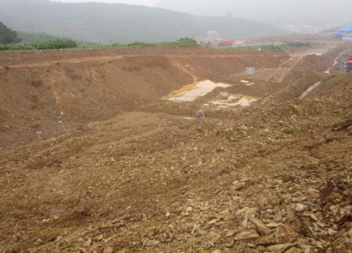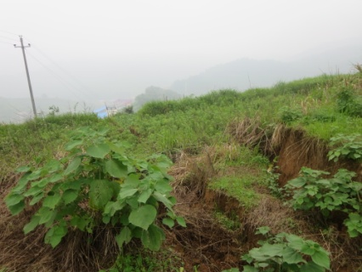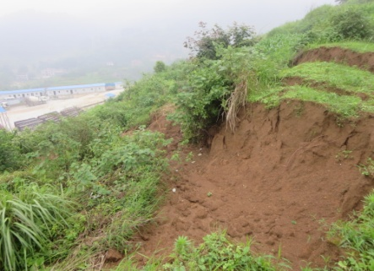
图1滑坡体前缘 图2滑坡体中部 图3滑坡体后缘
一 工程地质条件
场地地貌为溶蚀剥蚀构造丘陵地貌：山体主要由白垩系的粉砂岩、砾岩及泥盆系的灰岩、泥灰岩等岩性组成。海拔高程在300-400m左右，相对高差约50-100m。峰林发育，山顶呈尖锥状，地形起伏较大，山体自然坡度50-60°，植被不发育，山间谷地较窄，沟谷多呈“V”字型，覆盖层薄，大多基岩裸露。根据钻孔资料，场地内覆盖层厚度大，主要为填筑土，局部分布有碎石土、粉质黏土，下伏基岩为泥盆系上统佘田桥组（D3s）泥灰岩。根据区域地质资料，路线走廊带内区域地质构造以北北东-北东向构造为主，项目区居于雪峰山弧形构造带由北北东向北东东方向偏转的弧形弯曲处的东南侧，位于祁阳弧形构造北翼及其向北东延伸的部位。且该段地质构造为断裂构造，其断层整体走向北北东向，倾向南东，倾角约80°。在项目区该压性断层主要穿越了泥盆系地层，断层于高速公路段K13+440附近呈大角度穿过路线。该断层穿越了泥盆系地层，处于泥盆系锡矿山组与佘田桥组的分界线上，主要表现为岩体较破碎，岩性为泥灰岩，对该处的切方边坡的稳定性有一定影响。
该路段为高切方路段，属于低山丘陵地貌，山体相对高差约40m。场地地下水主要为基岩裂隙水，主要赋存于基岩层面裂隙及构造裂隙中，无稳定地下水位，水量不大，水量随季节变化较大。主要接受大气降水补给，无明显迳流区，基岩裂隙水对深切方路基有一定影响，水量大都较贫乏，泉流量一般在0.02-2.50升每秒。其动态受降水所控制，水量变化较小，水质较好，无明显迳流区，基岩裂隙水对深切方路基有一定影响。
二 滑坡体形成机理
该滑坡体属覆盖层石质滑坡，滑坡段位于半填半挖的沟谷路段，该路段褶皱发育，路基右侧挖方边坡及该段两端山坡岩体都比较破碎，岩石节理裂隙极发育。滑坡体主要由填筑土组成，填土成份主要为细砂砾岩风化残积土和强风化岩，泥质含量高，且存在一定的透水性，坡面水容易下渗。由于高速公路的通车、长期的风雨日晒、干湿交替作用下，填挖交界面处形成连通的地下水排泄通道，沿着填挖界面向填方段冲沟部位的填方路基坡脚处排泄，并在坡脚渗出；由于地下水的作用，造成了填挖交界面软化、结构强度降低，最终由于连续暴雨，使得了填筑土重力增大，下滑力增大，整体向下滑动；因地下水在坡脚渗出，软化了坡脚挡墙的地基土层，导致原挡土墙基础承载力下降，抗滑力降低，最终导致了填土沿滑动面下滑、并推动挡土墙，造成挡墙破坏及路面开裂。
三 滑坡体稳定性分析
3.1 主要岩土层力学性质
根据室内试验并综合考虑各地层野外特征，本场地各岩土层参数取值见表1、2。
表1 土层主要力学参数
土名 | 项目 | W(%) | ρ(g/cm³) | e | W_{L} | Wp | C（Kpa） | φ（度） | Es（Mpa）
粉质黏土① | 最大值 | 24.7 | 1.88 | 0.726 | 55.8 | 27.4 | 42.6 | 15.2 | 7.5
粉质黏土① | 最小值 | 21.5 | 1.82 | 0.675 | 48.5 | 25.5 | 17.7 | 13.9 | 6.98
粉质黏土① | 平均值 | 23.1 | 1.85 | 0.700 | 52.15 | 26.45 | 30.15 | 14.55 | 7.24
表2 岩石单轴抗压强度
岩石名称 | 统计项目 | 样本数 | 最小值 | 最大值 | 平均值 | 标准差 | 变异系数 | 标准值
中风化泥灰岩③ | 饱和密度 | 4 | 2.19 | 2.29 | 2.253 | / | / | /
中风化泥灰岩③ | 饱和抗压 | 4 | 6.9 | 35.5 | 21.3 | / | / | /
3.2破坏形式
该路段填方路堤位于山涧冲沟部位，三面环山，汇水面积较大，填方路基形成后，在运行期间，连续暴雨，地表水下渗软化填土界面处强风化岩层，地下水在坡脚渗出，软化了坡脚挡墙处的地基土层，导致原挡土墙基础承载力下降，雨水及地表水下渗导致抗剪强度降低，在土体重力及地下水压力的作用下，特别是在暴雨等因素诱发下引起坡下滑。受其牵引，公路左侧路肩出现开裂。滑坡体滑坡边界较为明显，有明显的滑坡迹象，主要为开裂裂缝发育，变形较大。滑坡体长140-150m，宽70-140m，深度4.3-24.2m不等，滑坡体面积为16900m²，滑坡体体积为182900m³，组成滑坡体成分的为填筑土和粉质黏土，主滑方向为97°(斜交与路堑边坡走向)。
该滑坡属牵引式土质滑坡，为非均质滑坡，根据现有的滑坡体特征及分析，现有滑坡的破坏模式为圆弧滑动破坏，但根据地质结构特征，填挖界面主要由强风化岩体组成，其节理很发育，强风化岩体中贯通的节理均存在潜在的滑动的可能，该边坡存在潜在的折线滑动破坏模式。
3.3稳定性定性分析
该滑坡主要是在地下水作用下，沿岩土界面产生圆弧滑动破坏，因此参照《建筑边坡工程规范》（GB50330-2002）5.2.4内容，采用圆弧滑动法进行计算。根据《公路路基设计规范》JTG D30-2004，路堤沿倾斜地基或软弱夹层滑动时，安全系数取1.30，其计算方法可按照不平衡推力法进行计算。选取最不利的两条剖面进行下滑力计算，见图4、图5所示，计算结果见表3、表4：
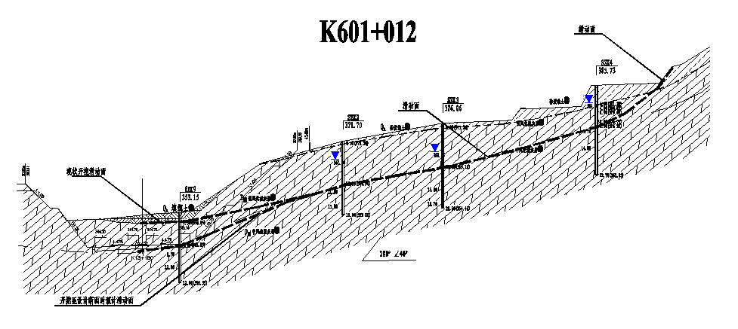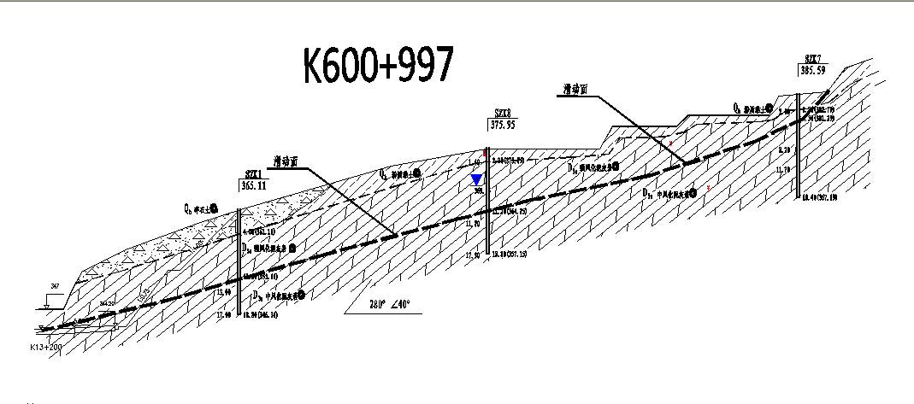
图4（K601+012）处横断面示意图 图5（K600+997）处横断面示意图
表3（K601+012）剖面稳定性计算结果
块数 | 滑动面长度（m） | 滑动面倾角(°) | 面积(m²) | 重度(KN/m3) | 重量（KN） | 滑动面粘聚力（kPa） | 滑动面摩擦角(°) | 下滑力 | 抗滑力 | 剩余下滑力 | 传递系数ψ
1 | 11.6 | 38 | 65.7 | 18.7 | 1228.59 | 2 | 18 | 983.31 | 337.77 | 645.55
2 | 9.2 | 40 | 70.66 | 18.7 | 1321.342 | 2 | 18 | 1104.14 | 347.29 | 1482.24 | 1.12
3 | 5.2 | 33 | 35.9 | 18.7 | 671.33 | 2 | 18 | 475.32 | 193.34 | 1912.94 | 1.10
4 | 4.7 | 25 | 35.89 | 18.7 | 671.143 | 2 | 18 | 368.73 | 207.04 | 2139.93 | 1.03
5 | 3.86 | 22 | 33.5 | 18.7 | 626.45 | 2 | 18 | 305.07 | 196.44 | 2295.66 | 1.02
6 | 9.9 | 14 | 111.5 | 18.7 | 2085.05 | 2 | 18 | 655.75 | 677.15 | 2077.82 | 0.91
7 | 11.56 | 11 | 133.8 | 18.7 | 2502.06 | 2 | 18 | 620.64 | 821.15 | 1727.36 | 0.93
8 | 15 | 0 | 113.9 | 18.7 | 2129.93 | 2 | 18 | 0.00 | 722.06 | 860.04 | 0.92
表4（K600+997）剖面稳定性计算结果
块数 | 滑动面长度（m） | 滑动面倾角(°) | 面积(m2) | 重度(KN/m3) | 重量（KN） | 滑动面粘聚力（kPa） | 滑动面摩擦角(°) | 下滑力 | 抗滑力 | 剩余下滑力 | 传递系数ψ
1 | 19.7 | 24 | 148.6 | 18.7 | 2778.8 | 2 | 18 | 1469.32 | 864.23 | 605.09
2 | 40.8 | 20 | 484.7 | 18.7 | 9063.9 | 2 | 18 | 4030.04 | 2849.03 | 1671.38 | 0.81
3 | 16 | 9 | 160.3 | 18.7 | 2997.6 | 2 | 18 | 609.61 | 993.99 | 1116.73 | 0.90
4 | 8.9 | 0 | 44.8 | 18.7 | 837.8 | 2 | 18 | 0.00 | 290.00 | 770.59 | 0.95
根据计算结果表明：该边坡处于不稳定状态，需采取措施防护。
四 滑坡体治理方案
4.1方案措施
结合目前国内滑坡治理现状，以及该滑坡具体情况，制定出如下治理方案：
1、坡脚设置挡墙；二级平台设置预应力锚索抗滑桩；坡面刷方卸载后采用锚杆骨架植草防护；坡顶M10砂浆硬化并增设截水沟平台水沟等；坡面及坡顶裂缝采用1:1纯水泥浆灌注封闭。
2、结合边坡地质情况及剩余下滑力计算结果，原设计坡率较陡，需对该边坡进行放缓处理。边坡按照10m高一级边坡，分别按照1:1.0、1:1.5、1:2.0、1:1.20的坡率进行切坡，每级边坡设置一平台，其中二级边坡平台宽5m（设置抗滑桩），其余平台宽为2m宽。同时为减少剩余下滑力，对坡顶至最远处裂缝的表土进行清除卸载，
刷坡厚度控制为2m。
3、根据滑坡区段的工程地质情况及剩余下滑力计算结果，采用预应力锚索抗滑桩支护，见图6所示。滑坡粉质粘土及强风化泥灰岩土体自稳能力差，人工挖孔过程中可能存在塌滑失稳的风险，为提高施工过程中的安全性，设计采用25cm厚C25钢筋混凝土进行护壁。
4、增设重力式挡墙，主要设置在边坡坡脚，挡墙高2.7m，顶宽1.5m，挡墙外露1.5m，基础埋深1.2m。挡墙采用C20片石混凝土砌筑；设置仰斜式挡墙在边坡的最远刷方处，挡墙高3.2m，顶宽1.0m，挡墙外露2.0m，基础埋深1.2m。挡墙采用C20片石混凝土砌筑。
5、在滑坡体上设置截排水沟，及时排走地表降水； 在截排水沟底部设置渗沟，降低地下水位。在该滑坡处治设计中，反压土体下部，滑坡体坡脚处、中部均设置了渗沟，为避免雨水下渗在地表排水构造物下部均设置了渗沟。
6、选取（K600+997）处横断面上设置一个深部位移观测孔，其余各级边坡平台上设位移观测桩， 边坡深部观测位移要求量测钻孔穿过滑动面，进入稳定岩层的深度不小于5 m。边坡监测工作时间为施工期和竣工后1年，监测频度与施工和降雨量相适应。

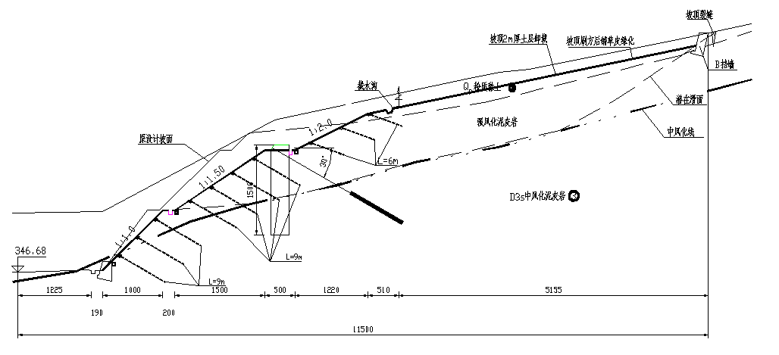
图6方案横断面设计图
4.1方案验算
通过有限元的方法验算该方案的可行性，其结果见表5。
表5 滑坡加固前后安全系数
断面 | 加固前安全系数 | 开挖至设计标高安全系数 | 加固后安全系数
K13+130 | 1.015 | 0.925 | 1.312
K13+160 | 0.975 | 0.875 | 1.302
五 结论
本文滑坡治理方案计中主要针对针对各种地质灾害，开展了有针对性的设计、研究，通过监测结果显示，本方案对该滑坡体治理取得了良好的效果，同时该方案的研究针省内和国内类似基础建设工程具有一定的参考价值。
参考文献
[1] 杨航宇.公路边坡防护与治理[M].北京:人民交通出版社，2003
[2]赵明阶.边坡工程处治技术[M]. 北京:人民交通出版社，2008.
[3]］JTG B01 —2003,公路工程技术标准[S].
[4]JTG D30 —2004,公路路基设计规范[S].
[5]JTG F80 /1 —2004,公路工程质量检验评定标准[S]..

